桃園市109年度身心障礙福利服務教保員及訓練員班暨生活服務員班
【報名簡章】
- 目的：培訓教保員及訓練員、生活服務員等專業人員，解決身心障礙服務專業人力不足之困境，增進教保員及訓練員、生活服務員服務知能與品質，讓身心障礙者獲得適切之服務，提升生活品質。
- 主辦單位：桃園市政府社會局
- 承辦單位：財團法人桃園市真善美社會福利基金會
- 聯絡人：蕭怡君/呂炫怡小姐
電 話：03-4561455轉211/205
地 址：桃園市中壢區龍川九街28號
- 辦理期程：自10月30日(星期五)起至12月4日(星期五)
- 報名作業：
項目 | 內容
報名日期 | 即日起至10月23 日 17:00時止(郵寄以郵戳為憑)
報名條件 | 教保員及訓練員班 | 生活服務員班
 | - 高中職畢業或具備同等學歷證明者。 | - 國(初)中(含)以上畢業。
 | - 本市立案或設址於本市之身心障礙福利機構、團體或委託 身心障礙福利相關業務之社會福利慈善事業基金會推薦之現職工作人員。
報名文件  (缺一不可) | - 機構推薦報名表正本（加蓋推薦單位印信）【附件一】  - 投保證明(需加蓋單位印信，投保單位須為薦送單位)  - 最高學歷證書影本
報名方式 | 只限「親送」或「掛號郵寄」：  32090桃園市中壢區龍川九街28號(行政管理處收)
報名費用 | - 相關經費由桃園市政府補助，參訓學員完全免費。  - 參訓學員應自行負擔受訓期間之交通費及膳食費。
注意事項 | - 完成報名手續不等於錄取，需待正式錄取名單之公布。  - 逾時或報名文件不全者，概不受理報名。  - 請各單位派訓前事先考量受訓期間人力及工作之調配。  - 無法接受課程因故臨時調整者，請勿報名。
- 錄取資格：
報名者超過各班可容納人數時，將以下列原則作為錄取時的參考依據：
  - 未合格或未曾受訓之工作人員優先錄取
  - 本市立案或設址於本市之身心障礙福利機構優先錄取
  - 依派訓單位法定教保員或生活服務員人數比例錄取
  - 依派訓單位派訓人數比例錄取
  - 依派訓單位報名時間先後順序
- 錄取通知：
  - 109年10月27日(星期二)於本會官網公告錄取名單，並於開訓前函知各薦派單位。
  - 報名學員一經錄取，就必須報到參訓，以避免浪費培訓名額。若薦派單位於開訓前即知被錄取學員無法報到參訓，應最遲於開訓前二日通知本會，空缺出之名額由候補名單中之候補人員依序遞補，原薦派單位不得要求更換參訓人員。
- 執行方式：
- 課程內容依據衛生福利部社會及家庭署公告「教保員及訓練員班」及「生活服務員班」資格訓練規範規劃課程課綱。
- 提供核心課程64小時(含桃園市政府新增課程8小時)、機構實習30小時及實習說明及檢討4小時，共計98小時。
- 核心課程：
    - 上課方式採密集式，每週上課不超過4日，每日上課4至8小時不等，並於3週內完成。
    - 課程安排詳見「課程表」【附件二】，授課講師就授課綱要講授內容，並 以測驗卷、團體報告、個人作業或其它方式進行課程考評，了解受訓學員學習狀況。
    - 上課地點：中壢區龍和三街326號，真善美家園【附件三】。
- 實習課程：
- 採密集式，安排於週一至週五（依機構上班日）進行。
- 實習指導機構資格：實習指導機構安排最近一次身心障礙福利機構評鑑成績甲等以上之機構，擔任實習機構。
- 實習時程規範：
  - 教保員及訓練員班：需於5天內完成實習。
  - 生活服務員班：需於4天內完成實習。
- 機構實習分配：由本會參酌實習調查意願符合派訓機構需求及接受實習機構狀況統一分配進行。
（五）授課師資：
- 核心課程：依據衛生福利部社會及家庭署107年度「身心障礙者服務人員訓練計畫課程講師資格」辦理課程師資安排。
- 實習指導老師資格：
  - 教保員及訓練員班：由實習指導機構分派有教保員及訓練員初階班以上資格且三年以上實務經驗之教保人員擔任指導老師。
  - 生活服務員班：由實習指導機構分派有教保員資格且有三年以上實務經驗者擔任指導老師。
（六）出勤規則：
- 課程期間，受訓學員應全程參與每堂課程；如有遲到、早退或中途離席超過二十分鐘，需辦理請假手續。
- 受訓學員核心課程缺勤時數不得超過8小時(不論請假、曠課、遲到或早退等缺勤狀況)，超過8小時者，只發給研習時數證明；實習期間請假或遇國定假日、天然災害無法出勤，都須順延並補滿實習數。
- 結訓條件：
- 受訓學員核心課程缺勤時數未逾8小時。
- 核心課程考評每科成績需達70分，未達者，得以補考一次，補考成績最高以70分計算；核心課程請假者，仍需補考或繳交報告，補考成績最高以70分計算。
- 受訓學員於機構實習，由實習機構依照受訓學員實習表現、教學演練、實習報告撰寫給予分數，實習總分達70分始為合格。
- 受訓學員各課程與實習成績必須全部合格(70分)，且缺課時數未逾規定時數(8小時)者，將核發結訓證書。
十一、注意事項：
  - 為防範新冠肺炎，上課期間請務必全程載醫療用口罩(請學員自備口罩)。
  - 如出現呼吸道症狀(發燒、咳嗽等)，請勿前往上課。如經發現，亦請離席。
  - 上課教室冷氣較強，請自備保暖衣物。

附件一：機構推薦報名表
培訓班別 |  | □教保員及訓練員班 □生活服務員班
推  薦  機  構  資  料 | 機構名稱
 | 機構地址 |  | □□□－□□
 | 電子信箱
 | 聯  絡  人 | 姓名 |  | 職稱
 |  | 電話 |  | 傳真
推薦順序 |  |  |  | 推 薦 單 位 印 信
姓 名 |  |  |  | (推薦機構未加蓋印信者無效)
身份證號
出生日期
最高學歷
到職日期
手機號碼
職 稱 |  |  |  | □不具教保員或生活服務員資格
特殊需求 |  |  | □無 □輪椅使用者，需要較寬大的座位  □其他，請說明：
備註說明：
- 填表前請詳閱報名須知。字體書寫請清晰端正，以利承辦人員辨識。
- 僅接受機構所推薦其「現職」且為「正職」之人員。
- 本表填妥後，即日起至109年10月23日(週五)17:00時止請將【報名表正本】、【投保證明影本(須加蓋機構關防)】、【最高學歷證明影本】直接親送或郵寄至本會報名，逾時或報名文件不全者，概不受理報名。
- 郵寄一律採【掛號】方式寄至32090桃園市中壢區龍川九街28號(行政管理處收)。

您是否同意本會於訓練期間拍照紀錄，照片僅提供送市府核銷及會務刊登，本會不
得做其他用途。
同意請簽名：

附件二、課程表(含實習)
    - 教保員及訓練員班
日期 | 時間 | 課程名稱 | 時數 | 講師
10/30(五) | 10:00-12:00 | 開訓、班務報告、實習說明 | 2 | 余栗姍處長
 | 13:00-15:00 | 身心障礙權利公約與福利政策及法規  (含長期照顧政策) | 2 | 林義學老師
 | 15:00-17:00 | 照顧服務資源簡介 | 2 | 林義學老師
10/31(六) | 08:00-12:00 | 知覺動作發展與訓練 | 4 | 呂仲平老師
 | 13:00-17:00 | 職業安全與衛生 | 4 | 呂仲平老師
11/05(四) | 09:00-12:00 | 罹患失智症之中高齡智障者照顧注意事項 | 3 | 盧濟亞老師
 | 13:00-15:00 | 與家屬溝通技巧 | 2 | 盧濟亞老師
 | 15:00-18:00 | 精神健康維護與處理原則 | 3 | 陳期雅老師
11/06(五) | 08:00-10:00 | 意外傷害與處理 | 2 | 王美鳳老師
 | 10:00-12:00 | 疾病觀察與照顧 | 2 | 王美鳳老師
11/07(六) | 09:30-16:30 | 正向行為支持(初階班) | 6 | 王若旆老師
11/08(日) | 09:00-14:00 | 簡介身心障礙者特質(含長期照顧需求簡介) | 4 | 劉佳琪老師
 | 14:00-16:00 | 身心障礙性教育 | 2 | 劉佳琪老師
11/11(三) | 08:00-12:00 | 語言溝通之支持服務 | 4 | 林麗英老師
 | 13:00-17:00 | 個別化服務計畫之設計與執行(含照顧管理) | 4 | 林麗英老師
11/12(四) | 09:00-12:00 | 身心障礙倫理與態度 | 3 | 林幸君老師
 | 13:00-17:00 | 身心障礙服務概論 | 4 | 林幸君老師
11/13(五) | 13:00-15:00 | 生活輔具認識與運用 | 2 | 李奇儒老師
 | 15:00-18:00 | 機構式服務轉銜至社區式服務機制 | 3 | 林義學老師
11/14(六) | 08:00-12:00 | 班務經營 | 4 | 莊碧環老師
 | 13:00-17:00 | 日常生活之支持服務與跨專業整合 | 4 | 莊碧環老師
11/23(一)-12/04(五) |  | 機構實習 | 30 | 實習機構
 |  | 實習檢討 | 2
課程總計 |  |  | 98小時

    - 生活服務員班
日期 | 時間 | 課程名稱 | 時數 | 講師
10/30(五) | 08:00-10:00 | 開訓、班務報告、實習說明 | 2 | 余栗姍處長
 | 10:00-17:00 | 職業安全與衛生 | 6 | 李奇儒老師
10/31(六) | 08:00-15:00 | 簡介身心障礙者特質 | 6 | 劉佳琪老師
 | 15:00-17:00 | 身心障礙性教育 | 2 | 劉佳琪老師
11/04(三) | 08:00-12:00 | 身心障礙服務倫理與態度 | 4 | 鄭芬芳老師
 | 13:00-17:00 | 個別化服務計畫概念與執行 | 4 | 鄭芬芳老師
11/05(四) | 09:30-16:30 | 正向行為支持(入門課) | 6 | 王若旆老師
11/06(五) | 13:00-17:00 | 住宿生活服務 | 4 | 王美鳯老師
11/07(六) | 08:00-10:00 | 意外傷害與處理 | 2 | 鍾美蘭老師
 | 10:00-12:00 | 疾病觀察與照顧 | 2 | 鍾美蘭老師
11/10(二) | 09:00-12:00 | 機構式服務轉銜至社區式服務機制 | 3 | 劉玉梅老師
 | 13:00-15:00 | 與家屬溝通技巧 | 2 | 劉玉梅老師
 | 15:00-17:00 | 精神疾病認識與照顧 | 2 | 陳期雅老師
11/11(三) | 08:00-10:00 | 身心障礙權利公約與福利政策及法規  (含長期照顧政策) | 2 | 賴添福老師
 | 10:00-12:00 | 照顧服務資源簡介 | 2 | 賴添福老師
 | 13:00-16:00 | 罹患失智症之中高齡智障者照顧注意事項 | 3 | 何競輝老師
11/13(五) | 09:00-16:00 | 生活輔具認識與運用 | 6 | 楊德炫老師
11/14(六) | 08:00-17:00 | 日常生活支持 | 8 | 周詩儀老師
11/23(一)-12/04(五) |  | 機構實習 | 30 | 實習機構
 |  | 實習檢討 | 2
課程總計 |  |  | 98小時

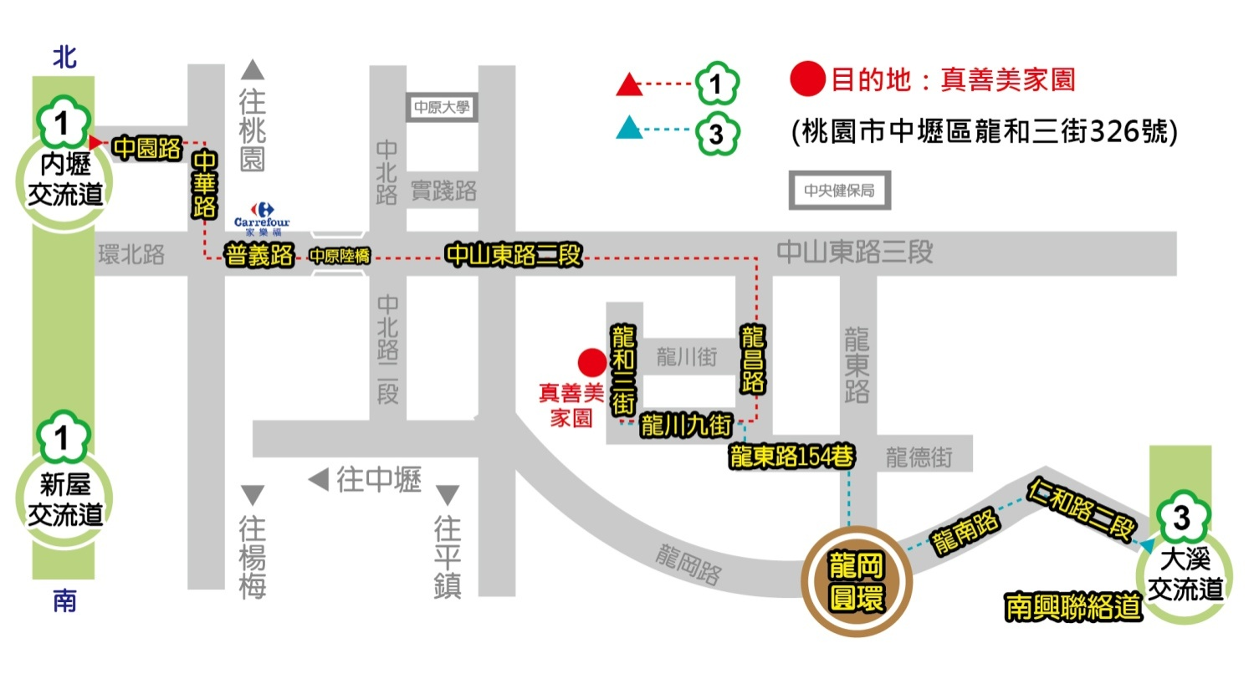
附件三、上課地點交通資訊(真善美家園)

【交通方式】
中山高 | 在內壢交流道下，往中壢方向  中園路→中華路→普忠路→環中東路→中山東路二段→右轉龍昌路→轉龍川九街→直走經真善美啟能發展中心後約100公尺右轉龍和三街直走及抵達真善美家園
北二高 | 請下大溪交流道，往中壢方向  南興聯絡道→仁和路二段→龍南路→龍岡圓環→轉龍東路→左轉龍東路154巷→左轉龍川九街→直走經真善美啟能發展中心後約100公尺右轉龍和三街直走即抵達真善美家園
公車 | 桃園客運：120中壢-太子鎮  坐到「謙德新村站」，下車後龍川街走到底，左轉龍和三街，即可到達  中壢客運：112中壢-忠貞  坐到「仁美站」，下車後到龍昌路右轉，遇龍川街右轉，直走到底左轉龍和三街，即可到達

